МБОУ «Ялхой-Мохковская СШ»

Отчёт по ДНВ за III квартал (июль, август, сентябрь)

В МБОУ «Ялхой-мохковская СШ» проведены мероприятия, посвященные 64-годовщине со Дня рождения Первого Президента ЧР, Героя России А-Х. А. Кадырова.

18.08.2016 г. – встреча молодёжи села, родителей и педколлектива.

Профилактическая беседа «Нравственность и патриотизм –основа нашей жизни»

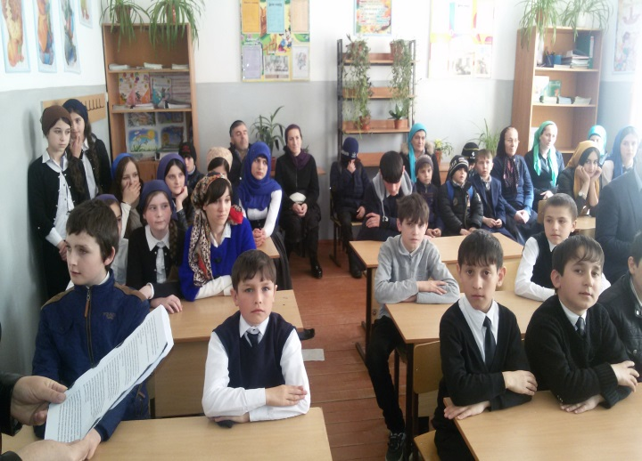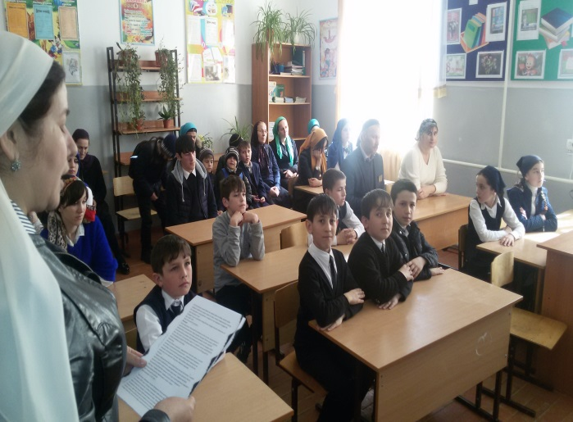

19.08. 2016г. был оформлен фасад здания школы тематическим баннером ко Дню рождения первого Президента ЧР А-Х Кадырова и Дню Государственного флага, обновлены стенды. 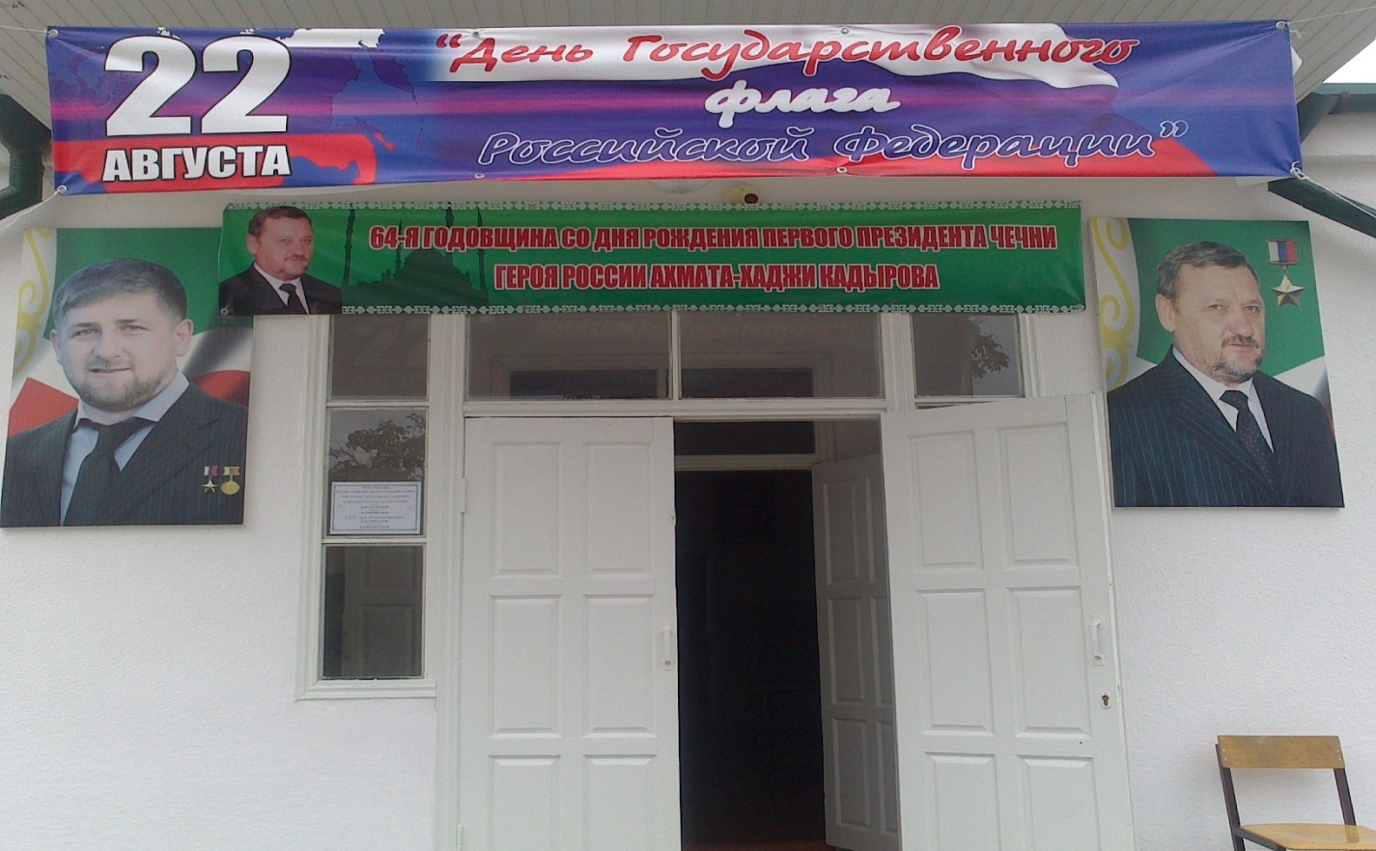

21. 08.2016 г. - субботник по очистке школьного двора и прилегающей территории, общешкольная тематическая линейка, круглый стол «Не можетне вызвать уважения народ, у которого такие сыновья», организовано чтение мовлида, оформлен фасад здания, обновлены тематические стенды.

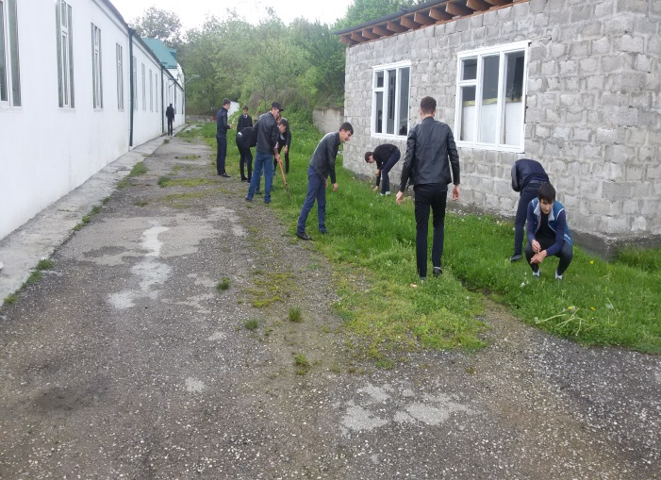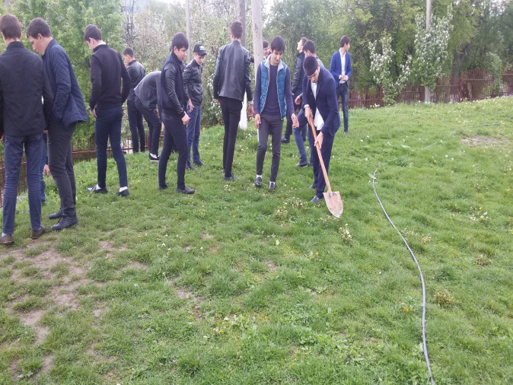

23.08. 2016 г.

- Торжественная линейка в честь Дня рождения Первого Президента ЧР А-Х Кадырова.

-утренник «Помнить, чтобы жить»

- Командные спортивные соревнования.

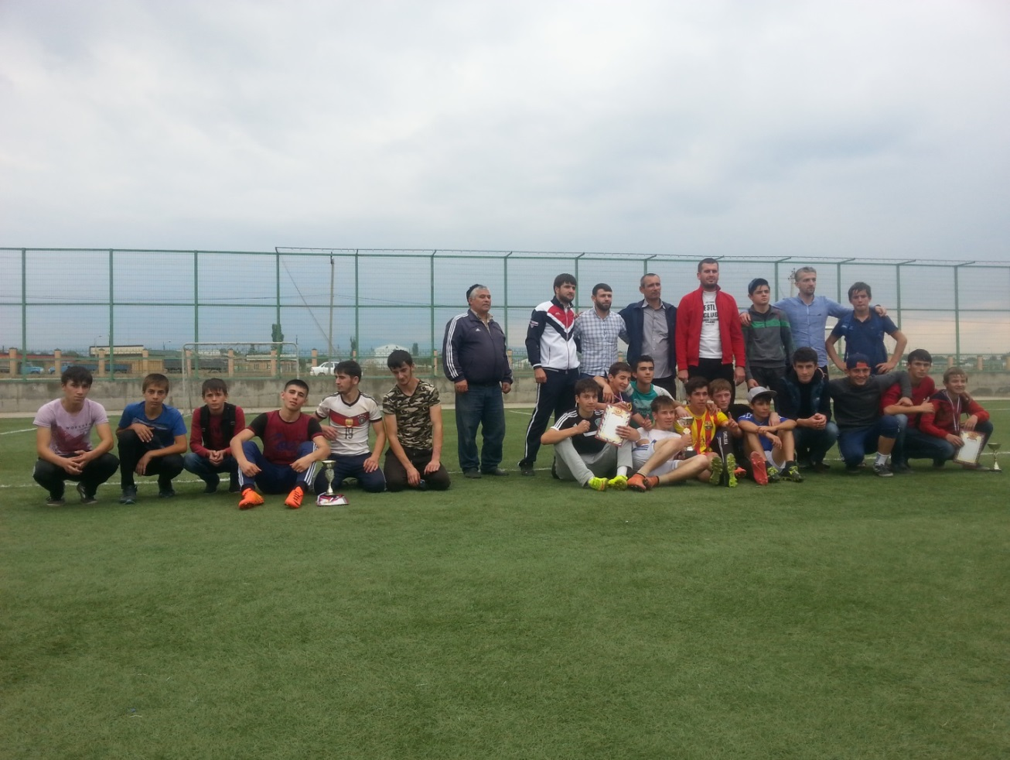

22.08.2016г.  -  проведена общешкольная торжественная линейка ко Дню Российского флага, состоялся «**круглый стол**» посвященный **Дню** **Российского** **флага**.  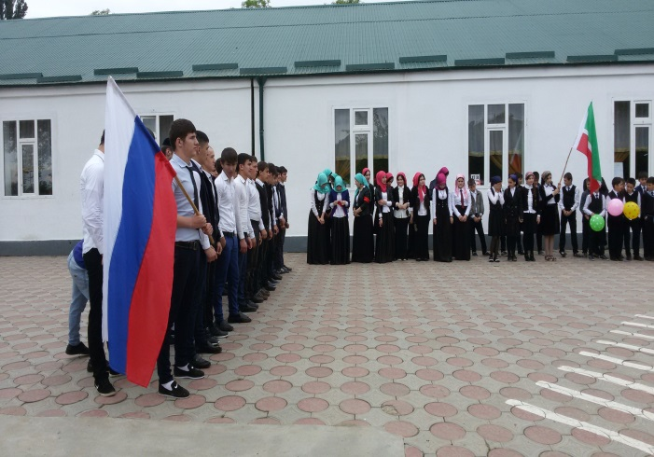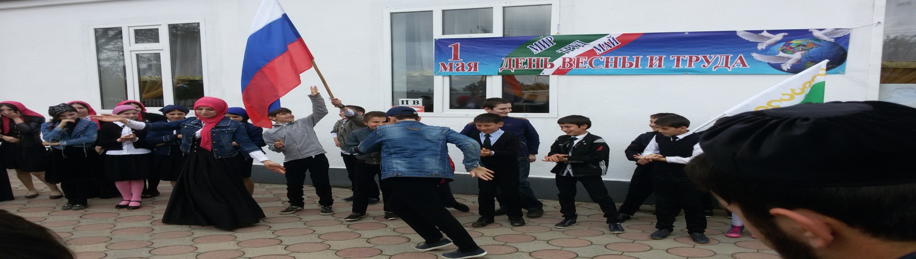

01.09 – Состоялся праздник Дня знаний.

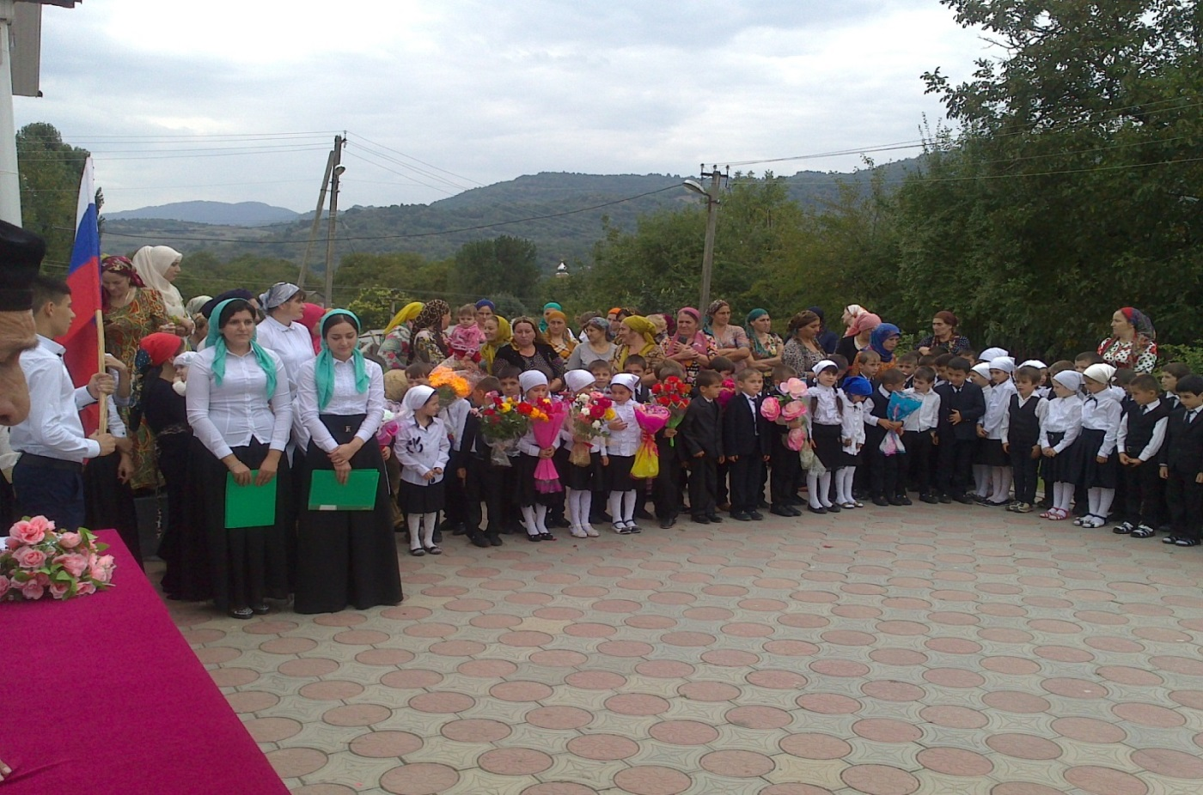

03.092016 г. – Всемирный день солидарности борьбы с терроризмом.

3 **сентября** – Общешкольная линейка посвящённая памятной дате трагедии в Беслане. Класные часы «**День** солидарности в **борьбе** **с** **терроризмом»**

06.09. 2016 г. - Торжественная линейка посвящённая Дню Республики.

- командные спортивные соревнования

- ловзар

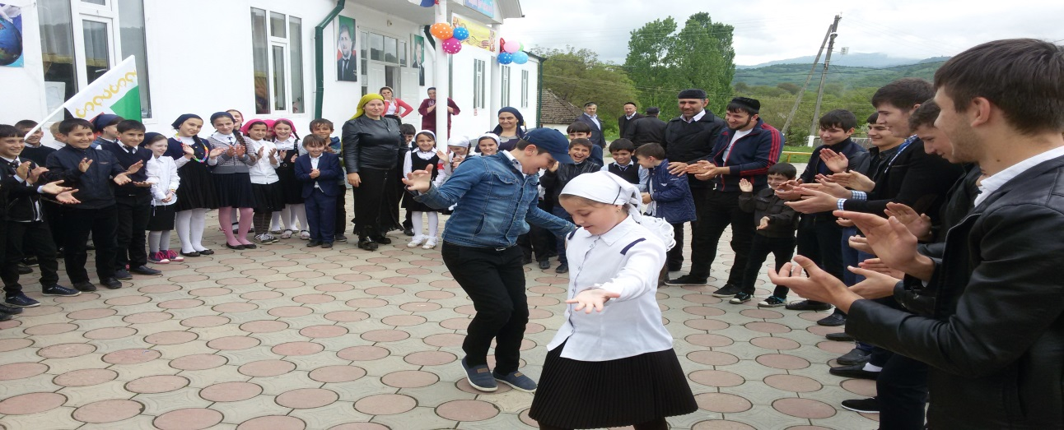

15.09.2016 г. - ко Дню чеченской женщины общешкольное внеклассное мероприятие «Чеченская женщина –гордость нации»

Педагог по ДНВ /Б.С.Саламов/